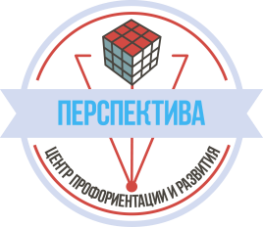
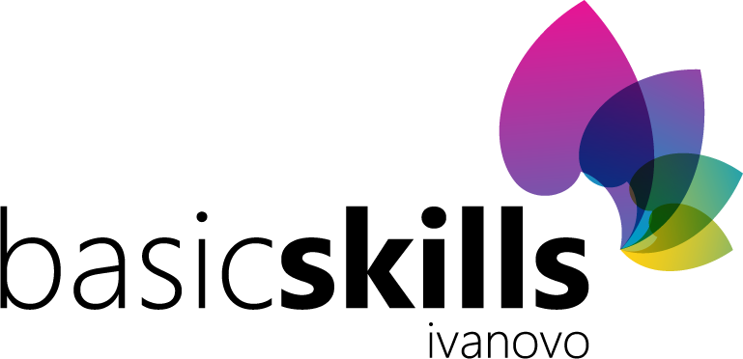

Дополнения к Положению
Четвертого городского конкурса – олимпиада рабочих рук BASICSKILLS
на основе инструментов WORLDSKILLS
(приказ управления образования от 12.09.2018 №466)

- Общие положения
1.2. Городской конкурс «BASICSKILLS» (Базовые навыки) (в дальнейшем Конкурс) представляет собой конкурс профессионального мастерства для детей 10-18 лет.
1.3. Конкурс проводится по навыкам/компетенциям:
- «Ресторанное дело»;
- «Столярное мастерство»;
- «Мобильная робототехника»;
- «3d моделирование»
- «Электроника»;
- «Лабораторно-химический анализ»;
- «Технологии моды»;
- «Пользователь ПК»;
- «Флористика»;
- «Фотография»;
- «Парикмахерское искусство»;
- «Визажист»
- «Первая медицинская помощь»
- «Дошкольное воспитание»
- «Звукорежиссура»
- «Хореография»
- «Ведущий»
- «Предпринимательство»
1.4. Описание компетенций, типовые конкурсные задания и критерии оценивания будут представлены не позднее 29 октября 2018 года на сайте МБУ ДО ЦПР «Перспектива» в разделе «BASICSKILLS» .
Некоторые компетенции предполагают работу на собственном материале участника.
1.8. Расписание компетенций будет доступно на сайте МБУ ДО ЦПР «Перспектива» в разделе «BASICSKILLS» не позднее 29 октября 2018 года.
  - Конкурс проводится с 7 ноября по 5 декабря 2018 года на различных площадках.
  - 26 октября 2018 года в 15:30 организационное собрание для руководителей команд. Явка строго обязательна. Команды, чьи руководители не явились на организационное собрание, к участию в Конкурсе допущены не будут. На собрание руководители должны принести подписанную директором учебного учреждения заявку с перечнем компетенций, в которых будут участвовать дети.
  - Заявки на участие в Конкурсе в электронном виде принимаются до 26 октября 2018 года (включительно) на электронный адрес event_perspektiva@mail.ru по форме.

Руководители проекта:
8(920) 670-19-13 Зайцев Владимир Владимирович
8(905) 156-07-65 Абрамова Мария Андреевна
8(4932) 32-53-59 МБУ ДО ЦПР «ПЕРСПЕКТИВА»

